**Pracovní list 6‒10 let**

k výstavě „Kachle sedmi století. Svět kachlových kamen“

**Svět kachlových kamen**

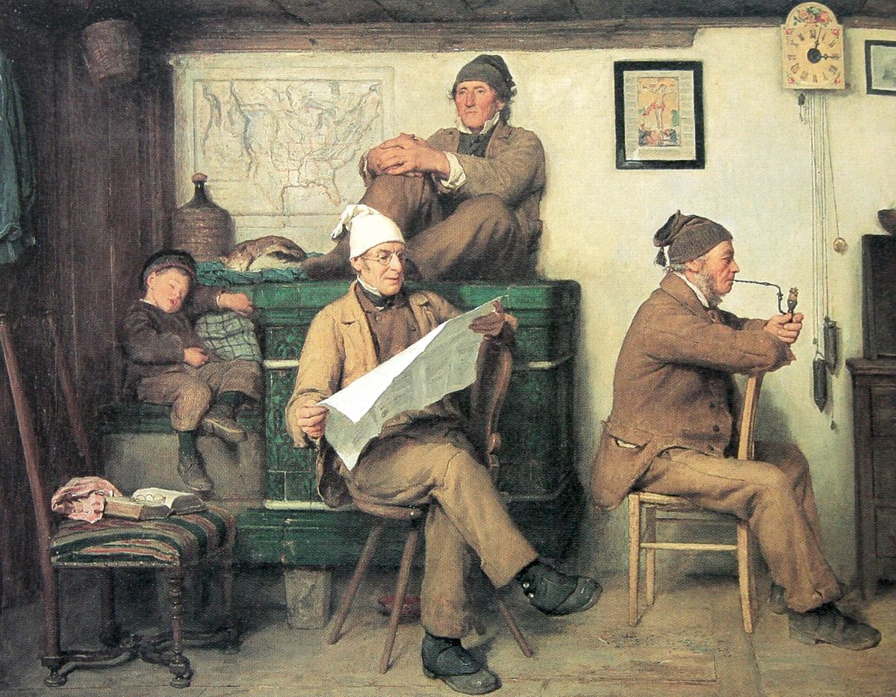

Samuel Albrecht Anker (1831‒1910), *Sedláci a noviny,* 1867, soukromá sbírka

*…Pán Bůh první hrnčíř byl,*

*když Adama vytvořil.*

*Z hlíny si ho postavil,*

*hrnčíře tím oslavil.*

1) Z jakých důvodů začal člověk využívat oheň­?

a) jako zdroj tepla a k úpravě potravy

b) k osvětlení

c) k zastrašování nepřítele

2) Víš, co může vzniknout neopatrným a neuváženým používáním ohně? Koho může oheň zranit? Co může oheň poškodit?

…………………………………………………………………………………………………………………………………………………………………………………………………………………………………………………………………………………………………………………………………………………………………………………………………………………………………………………………………………………………………………

3) Jak se jmenoval řemeslník, který vyráběl kachle?

a) hrnčíř

b) kamnář

c) kachlář

4) Z jakého materiálu jsou vyrobeny kachle, z nichž jsou kamna seskládána?

a) z hlíny

b) ze dřeva

c) z kamene

5) Měli hrnčíři svůj znak? … Nebudeme vás napínat a prozradíme, že měli. Tento znak pro vás namalovala edukátorka, a naleznete ho na konci Ohnivé pohádky. Tu si můžete také sami nebo s dospěláky přečíst.

6) Použij přiložený list s rámečkem (vložený za pohádkou) nebo vlastní list papíru a pokus se nakreslit znak hrnčířů nebo motiv dle tvé fantazie, který by se ti na kachli nejvíce líbil.

7) Které druhy historických kamen poznáš? Spoj název s obrázkem.

PEC KACHLOVÁ KAMNA ČERNÁ KUCHYNĚ KRB

|  |  |
| --- | --- |
|  |  |
| Uzavřená stavba určená výhradně pro pečení. | Otevřené ohniště v domě |
|  |  |
| Otevřené ohniště uprostřed domu, určené pro přípravu  pokrmů | Dělí se na kachlové sporáky, určené pro přípravu pokrmů a pokojová kamna, určená pouze k vyhřívání místností |

Samuel Albrecht